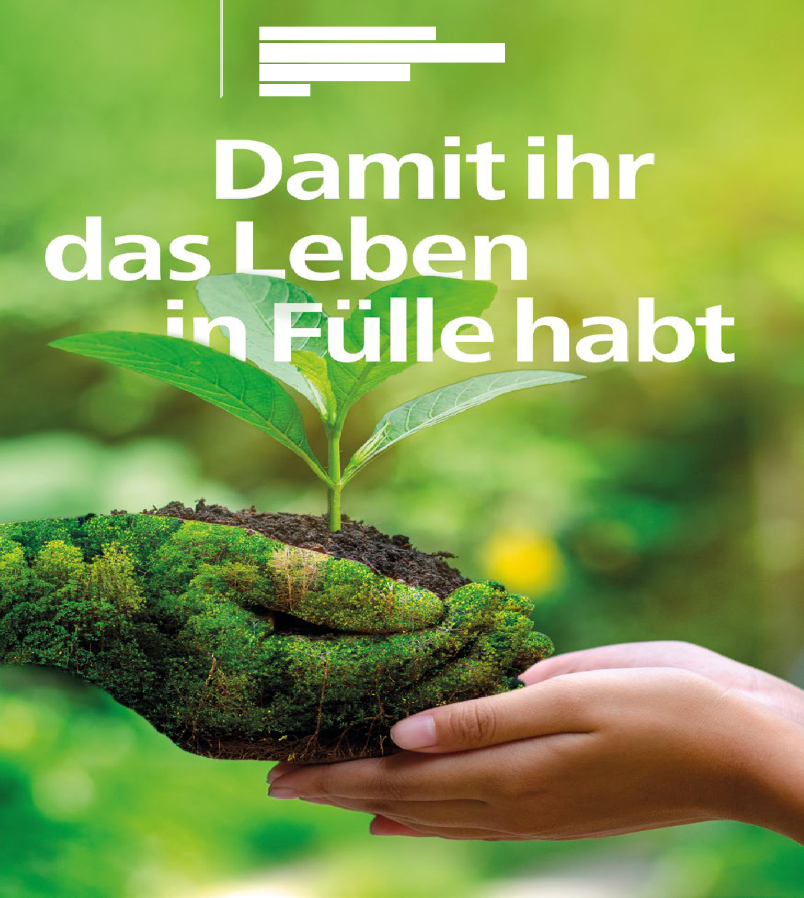

Joh 10,10

www.schoepfungstag.info

Vorwort

In vielen unserer Mitgliedskirchen nimmt die Beichte bzw. das Beichtgespräch einen wichtigen Platz ein. Neben dem Freiwerden von der eigenen Sündenlast, welche die Beichtenden erfahren, erlebt auch die die Beichte abnehmende Person die Konfron- tation mit einer Vielzahl von Problemen der heutigen Welt. Man hat diese Schule des Leidens als eine der größten Universitäten der Welt bezeichnet. Vor allem begegnet man ja bei dieser Gelegenheit der Erfahrung eines inneren Vakuums des Menschen, welche zugleich auch seine Sehnsucht nach Fülle immer wieder neu weckt. Die Suche nach Erfüllung lässt uns begreifen, dass das innere Vakuum mit unseren eigenen Ent- scheidungen zu tun hat. Das Streben nach schnellem Glück, der Materialismus, eine Kultur der Probleme statt der Lösungen, die übermäßige Nutzung sozialer Medien sind Beispiele für diese Erfahrung eines inneren Vakuums.

Die Besinnung auf die Schöpfung, welche die Kirchen auch in diesem Jahr vorschla- gen, kann eine Rückkehr zu unserer eigenen inneren Fülle sein. Ein Beispiel: Die Erfahrung einer einfachen Wanderung durch den Wald – auch ohne Handy! – bietet uns einen Moment der Stille, der sowohl zu einem Perspektivwechsel auf das eigene Leben führen kann, als auch zum Bewusstwerden, wie wertvoll die Schöpfung Gottes ist. Die Welt ist unser gemeinsamer Organismus, den wir wie unseren eigenen Körper schützen sollen. Naturschutz ist nicht nur für die Mitwelt wichtig, sondern auch ein essentieller Faktor, unsere eigene innere Welt zu schützen, damit wir das Leben in Fülle haben können.

Seit 12 Jahren feiert die Arbeitsgemeinschaft Christlicher Kirchen in Deutschland (ACK) das multilaterale Projekt „Tag der Schöpfung“ in der Regel am ersten Freitag im September, eine Feier, die dieses Jahr am 1. September mit dem Beginn des ortho- doxen Kirchenjahres zusammenfällt. Dieses Projekt der bundesweiten Ökumene wird

2023 zentral in Bremen gefeiert, einer Stadt, die im Bewusstsein vieler Menschen als eine dem Wasser verbundene Stadt verankert ist. Bereits seit der Gründungsfeier des Ökumenischen Tags der Schöpfung in Deutschland setzen wir uns gemeinsam mit der weltweiten ökumenischen Gemeinschaft für die Bewahrung jener Schöpfung ein, in der das Wasser die Quelle des Lebens ist.

Der diesjährige Tag der Schöpfung steht unter dem Motto: „Damit ihr das Leben in Fülle habt“, einem Bibelvers aus Johannes 10,10. Im Johannesevangelium wird der Begriff „Welt“, griechisch κόσμος, besonders häufig verwendet und genau beschrie- ben. Κόσμος, eigentlich „der Schmuck, die Zierde“ bezeichnet die Welt als Gottes gute „geschmückte“ Schöpfung, in der wir berufen sind, in Fülle zu leben. Dieses biblische Motto fordert uns also auf, unser inneres Vakuum durch die authentische Begegnung mit dem Schöpfer und seiner Schöpfung zu füllen und zu überwinden.

Mein besonderer Dank für die Durchführung der diesjährigen Veranstaltung gilt in erster Linie der Stadt Bremen und der ACK in Bremen mit dem gesamten Vorbe-
reitungsteam, sowie allen, die diesen Tag deutschlandweit mitfeiern. Nicht zuletzt möchte ich auch den Mitarbeitenden der Ökumenischen Centrale in Frankfurt danken, die die gesamte Organisation dieses Projektes verantworten, damit der Tag der Schöpfung nicht nur in Bremen, sondern in möglichst vielen Gemeinden gefeiert werden kann.

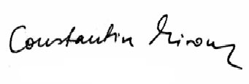Machen wir uns also gemeinsam auf die Suche nach dem „Leben in Fülle“!

Erzpriester Radu Constantin Miron

Vorsitzender der ACK in Deutschland
Erzpriester Radu Constantin Miron

Damit ihr das Leben in Fülle habt Zur diesjährigen zentralen Feier des Schöpfungstags in Bremen

Wir feiern den Ökumenischen Tag der Schöpfung in diesem Jahr in Bremen. Bei Bremen denkt man unweigerlich an das Märchen der Gebrüder Grimm: Esel, Hund, Katze und Hahn machen sich als „Bremer Stadtmusikanten“ auf in ein mutmaßlich besseres Leben; denn dort, wo sie herkommen, gibt es für sie keine Zukunft. Was sie finden, ist indes nicht das, was sie erwartet haben, doch von nun an dürfen sie
in Frieden leben. Sie finden Fülle, vielleicht gar Erfüllung, aber anderswo und anders als gedacht.

Was es bedeutet, ein erfülltes Leben zu haben oder wie man danach strebt, das ist stets individuell zu betrachten. Eine „Fülle“ im Leben kann sich auf Materielles bezie- hen oder auf das, was Geist und Herz erfüllt. Vielleicht auch auf beides.

Während einer Inflation, mit steigenden Preisen und einem zeitweisen Einbruch des Immer-Verfügbaren bekommt die materielle „Fülle“ einen Dämpfer. Die allzeitige Verfügbarkeit von allem ist keine Selbstverständlichkeit (mehr). Bei all der Bitterkeit,die diese Situation hinterlassen kann, dürfen wir zugleich fragen: Was erfüllt wirklich unser Leben? Was haben wir in Fülle, auch wenn es uns auf den ersten Blick nicht klar ist?

Zum Ökumenischen Tag der Schöpfung suchen wir nach Wegen, einen Einklang herzustellen zwischen unserer fordernden materialistischen Welt und unserem christ- lichen, konfessionsübergreifenden Auftrag, Gottes Schöpfung zu bewahren und sorg- sam mit den in Fülle vorhandenen Ressourcen umzugehen. Unzweifelhaft ist, dass die Frage nach dem Gelingen der Schöpfungsbewahrung ganz oben auf der To-Do-Liste stehen muss, weil die Diskrepanz zwischen dem (vermeintlichen) Bedarf an materiel- len Dingen und dem, was die Erde bieten kann, zunehmend größer wird.

Daher liegt es an uns, die Schöpfung zu bewahren, damit die Fülle ihrer reichen Schätze, die Gott für uns bereitgestellt hat, nicht sinnlos vergeudet wird. Dort, wo geraubt, geplündert und Natur und Tier geschadet wird, gilt es, dem Einhalt zu gebie- ten. Gleichzeitig dürfen und sollen wir dankbar dafür sein, welchen immensen Reich- tum Gott in der Natur geschaffen hat und welche Schönheit und Wunder uns anver- traut sind. Das machen wir uns zum Ökumenischen Tag der Schöpfung jedes Jahr aufs Neue bewusst. Wir sammeln Kräfte, um aus einer positiv zugewandten Haltung zur Schöpfungsbewahrung eine aktiv-zupackende zu entwickeln. Auch im Kleinen kann es gelingen, etwas zu bewegen, denn wir, die diesen Tag feiern, sind viele.

Das Motto des diesjährigen Tags der Schöpfung ist ein Auszug aus dem Vers im Johannesevangelium. Christi Wirken, seine Hingabe am Kreuz und die Verheißung Gottes, dass mit ihm ein Leben in Fülle möglich ist, schenken uns Hoffnung und Trost. Die Zusage von „Fülle“ für das eigene Leben ist ein reicher Schatz, ein immaterieller zugleich.

Wir wollen in diesem Gottesdienst all das feiern: Gottes Zusage an uns, die Hoffnung, die sie uns schenkt und die daraus resultierende Kraft mit der Motivation, sich für
die Schöpfung einzusetzen. Welche Fülle gibt es in Ihrem Leben? Ich freue mich, wenn Sie den Ökumenischen Tag der Schöpfung feiern und sich dabei auf all jenes konzentrieren, womit Ihr Leben reich gefüllt ist und was Sie in Gottes erstaunlicher Schöpfung bewegt.

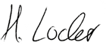
Einen segensreichen Tag der Schöpfung wünsche ich Ihnen aus Bremen und grüße Sie herzlich

Kirsten Locker
Vorsitzende der ACK in Bremen

Abkürzungen
CSL Cantarile Sfintei Liturghii (Gesänge der göttlichen Liturgie), 1999
EG Evangelisches Gesangbuch, Ausgabe für die Evangelisch-Lutherischen Kirchen in Niedersachsen und für die Bremische Evangelische Kirche, 1994
freiTöne Beiheft zum Evangelischen Gesangbuch (EG), 1994 FU FundStücke, 2009
FuL Feiern und Loben, 2003
GL Gotteslob, Ausgabe für die (Erz-)Bistümer Hamburg, Hildesheim und Osnabrück, 2013

Gottesdienst der ACK
zum Ökumenischen Tag der Schöpfung 2023

Instrumentalmusik Einzug

Lied „Lobe den Herren, den mächtigen König der Ehren“
(EG 316, 1 + 4 – 5; GL 392, 1 + 4 – 5; FuL 55, 1 + 4–5)
ODer

„Kommt herbei, singt dem Herrn“
(GL 140, 1–3)
Liturgische Begrüßung Eröffnung
Bremen – eine lebendige Stadt im Norden Deutschlands. Hier sind die Texte für den
diesjährigen Ökumenischen Tag der Schöpfung entstanden. Die Stadt beherbergt eines der bekanntesten Wahrzeichen in Deutschland: die Bronzefigur der Bremer Stadt- musikanten, die den Protagonisten aus dem gleichnamigen Märchen der Gebrüder Grimm – Esel, Hund, Katze und Hahn – ein Denkmal in der Stadtmitte setzt. Vielleicht erinnern Sie sich an dieses Märchen?

Es waren einmal ein Esel, ein Hund, eine Katze und ein Hahn, die sich zufällig trafen und vom gleichen Schicksal bedroht waren. Weil sie alt waren und Erwartungen nicht mehr erfüllen konnten, planten ihre Besitzer, sie wegzugeben, zu schlachten, zu erschießen oder zu ersäufen. „Was Besseres als den Tod findest du überall“, mit diesem wohl be- rühmtesten Satz des Märchens machen sich die Tiere auf, ein neues und besseres Leben in Bremen zu suchen und dort Stadtmusikanten zu werden. „Damit ihr das Leben in Fülle habt“, diese Zusage aus dem Johannesevangelium ist Ansporn und Ermutigung für so viele, die sich heute auf den Weg machen in ein besseres Leben. Migrantinnen und Migranten, denen in ihrer Heimat aus unterschiedlichen Gründen der Tod droht: weil ihnen aufgrund des Klimawandels die Nahrungsgrundlagen fehlen, weil sie aus politischen oder religiösen Gründen verfolgt werden, weil in ihrem Land Krieg herrscht.

Wie bei so vielen, die auf dem Weg sind und ihre Heimat verlassen, ist es ein Sprung ins Ungewisse. Die vier tierischen Gefährten haben immerhin einander. Viele in unserer heutigen Zeit sind einsam und verlassen, ganz auf sich gestellt auf dem Weg und dort,

wo sie dann ankommen. Das Märchen endet mit einer Erzählung von Stärke und Gemeinschaft: Die vier Tiere schlagen Räuber in die Flucht. Alleine hätten dies weder Esel, noch Hund, noch Katze, noch der Hahn vermocht. Gemeinsam aber gelingt es ihnen, wenn jeder an seinem Platz seine Aufgabe verrichtet. „Damit ihr das Leben in Fülle habt“, ist auch eine Zusage an uns heute: Wir sind aus allen Himmelsrichtungen zusammengekommen, mit unseren eigenen Sorgen, Problemen, aber auch mit dem, was uns erfreut. Wir kommen aus verschiedenen Traditionen, aus verschiedenen Kirchen, aus verschiedenen Ländern. Keiner hat die Fülle für sich. Nur gemeinsam in ökumenischer Verbundenheit bilden wir die Fülle der Kirche Jesu Christi ab. Nur ge- meinsam können wir eine starke christliche Stimme in der Welt sein.

Das Märchen endet damit, dass die vier Tiere in dem Haus bleiben, aus dem sie die Räuber vertrieben haben. Sie kommen gar nicht bis nach Bremen. Sie haben die Fülle also anderswo gefunden und gar nicht da, wo sie sie erwartet hätten. „Damit ihr das Leben in Fülle habt“ ist eine Verheißung, die uns angesichts der anhaltenden Zerstö- rung der Schöpfung nicht so leicht über die Lippen kommt. Am heutigen Ökumeni- schen Tag der Schöpfung möchten wir als Christinnen und Christen deutlich machen: Wir haben eine Verantwortung gegenüber unserer Umwelt und als Geschöpfe. Wir sind mitschuldig daran, dass Menschen und Tiere andernorts ihre Lebensgrundlagen verlieren und es hier eine „Überfülle“ gibt. Wir wollen überlegen, was unserem Leben Fülle geben kann, ohne die Schöpfung auszubeuten, damit die Fülle auch andernorts bleibt. Es ist Zeit, umzukehren und die Fülle für alle Menschen zu gewährleisten – vielleicht nicht dort, wo wir sie vermuten, aber dort, wo wir gerade sind.

Vergebungsbitte
Die Schöpfung leidet. Wir sind mitschuldig an der Ausbeutung und den verheerenden Folgen. Wir bitten um Vergebung, wo wir fahrlässig oder mutwillig unsere Lebens- grundlagen und die von anderen Menschen zerstören.
Herr, erbarme dich.

Die Güter der Erde sind ungerecht verteilt. Während wir oftmals im Überfluss leben, kämpfen andere Menschen ums Überleben – auch vor unserer Haustür. Wir bitten um Vergebung, wo wir die Fülle nicht miteinander teilen.
Christus, erbarme dich.

Uns Menschen wurde die Schöpfung Gottes anvertraut. Zu oft missachten wir diesen Auftrag. Wir bitten um Vergebung, wenn wir unserer Verantwortung gegenüber den Geschöpfen nicht gerecht werden.
Herr, erbarme dich.

Alttestamentliche Lesung
Dtn / 5. Mose 8,7 –14a und 17 –18 (Übersetzung: Luther 2017)

Mose sprach zum Volk:
Der Herr, dein Gott, führt dich in ein gutes Land, ein Land, darin Bäche und Quellen sind
und Wasser in der Tiefe,
die aus den Bergen und in den Auen fließen, ein Land, darin Weizen, Gerste, Weinstöcke, Feigenbäume und Granatäpfel wachsen,
ein Land, darin es Ölbäume und Honig gibt,
ein Land, wo du Brot genug zu essen hast, wo dir nichts mangelt, ein Land, in dessen Steinen Eisen ist,
wo du Kupfererz aus den Bergen haust.

Und wenn du gegessen hast und satt bist, sollst du den Herrn, deinen Gott, loben für das gute Land, das er dir gegeben hat.
So hüte dich nun davor, den Herrn, deinen Gott, zu vergessen, sodass du seine Gebote und seine Gesetze und Rechte,
die ich dir heute gebiete, nicht hältst.

Wenn du nun gegessen hast und satt bist
und schöne Häuser erbaust und darin wohnst und deine Rinder und Schafe und Silber und Gold und alles, was du hast, sich mehrt,
dann hüte dich, dass dein Herz sich nicht überhebt und du den Herrn, deinen Gott, vergisst.

Du könntest sonst sagen in deinem Herzen: Meine Kräfte und meiner Hände Stärke haben mir diesen Reichtum gewonnen.
Sondern gedenke an den Herrn, deinen Gott;
denn er ist‘s, der dir Kräfte gibt, Reichtum zu gewinnen, auf dass er hielte seinen Bund,
den er deinen Vätern geschworen hat, so wie es heute ist.

Psalmgebet
Ps 36,6 – 11 (Übersetzung: Hoffnung für alle)

Kehrvers:
Bis in den Himmel reicht Deine Liebe,
Herr, bis zu den Wolken Deine Treue. (GL 40)

HERR, deine Güte ist unvorstellbar weit wie der Himmel, und deine Treue reicht so weit, wie die Wolken ziehen.
Deine Gerechtigkeit ist unerschütterlich wie die mächtigen Berge, deine Entscheidungen sind unermesslich wie das tiefe Meer.

Mensch und Tier erfahren deine Hilfe, Herr! Wie kostbar ist deine Güte, o Gott:
Bei dir finden Menschen Schutz und Sicherheit.
Aus dem Reichtum deines Hauses schenkst du ihnen mehr als genug, mit Freude und Glück überschüttest du sie.

Denn du bist die Quelle – alles Leben strömt aus dir. In deinem Licht sehen wir das wahre Licht.
Erhalte deine Liebe denen, die dich kennen,
und erweise deine Treue allen, die dir aufrichtig dienen!

Ehre sei dem Vater und dem Sohn Und dem Heiligen Geist
Wie im Anfang, so auch jetzt und allezeit Und in Ewigkeit. Amen

Kehrvers:
Bis in den Himmel reicht Deine Liebe,
Herr, bis zu den Wolken Deine Treue. (GL 40)

„Trisagion“ (Cantarile Sfintei Liturghii / Gesänge der göttlichen Liturgie, 1999, S. 28)
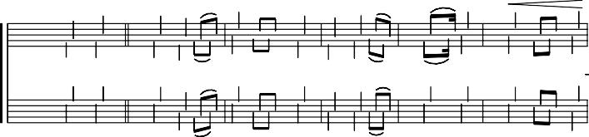
Gheorghe Ștephănescu
� � mf
� � � �
43 � � �� � � � � � � � � �� � � 42 � � � � 43 � � � � ��
p �
�
Gavriil Musicescu �
�
� �
�
A men. Hei li� ger, hei liger Gott, Hei li� ger Starker, Hei liger Un�
�� 43 � � ��� �� �� � �� �� �� �� � �� �� �� 42
�� 43 � � �� �� ��

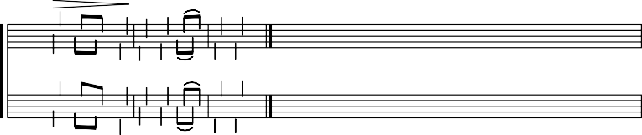�7 � � � � � �
� � �
Ehre sei dem Vater

�
�

� � � � � � � � � � � � � �
�
�

sterblicher, er�barme� Dich unser.
Ehre sei dem Vater und dem Sohne und dem Heiligen

��� � � � �
�
� �� � ��
�
� � � � �

1�0 � � � �

� � � �
� � �� � �
��
� � ��
�
�

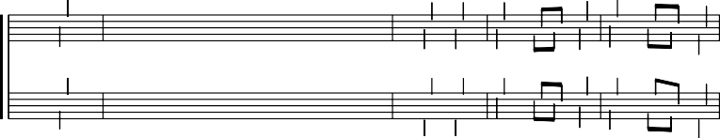Geist.
Jetzt und immerdar und in alle Ewigkeit. A men. Hei
li ger Unsterb
licher, er�

�� � � �
�

Stpärker

� � �� �
� � �
�
� � �
�

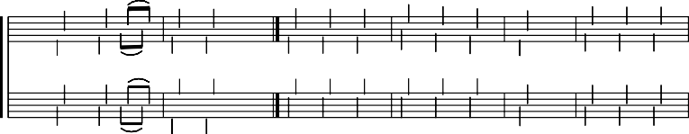1�2 � � � �

bar

� � �
ger,
Gott,
�� � � � �
� � �
me Dich
un
ser.
� � �
Hei
li
�� �� �
� � � ��
hei
li
ger
�� �� � �
� � �
Hei
li
ger

�

1�8
��

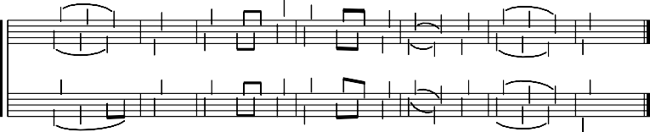� � �
��� � � �
�

�� � � � � � � �

� � � �
Star
� �
��

ker,

���
� �

Hei

���
� � � � �
� � �� � �
li ger Unsterb licher, er
� � �� � � �
� � �� ��
barm' Dich
� � � �
un
ser.
� �

�� � �
� � �
� � � �
���

� � �

ODer
„Trishagion“ (EG 185.4) ODer
„Trisagion“ (GL 300)

Neutestamentliche Lesung
Joh 10,7 –10 (Übersetzung: Einheitsübersetzung 2016)

Jesus sprach:
Amen, amen, ich sage euch:
Ich bin die Tür zu den Schafen.
Alle, die vor mir kamen, sind Diebe und Räuber; aber die Schafe haben nicht auf sie gehört.
Ich bin die Tür; wer durch mich hineingeht wird gerettet werden; er wird ein- und ausgehen und Weide finden.
Der Dieb kommt nur,
um zu stehlen, zu schlachten und zu vernichten; ich bin gekommen,
damit sie das Leben haben und es in Fülle haben.

Lied „Wie ein Fest nach langer Trauer (So ist Versöhnung)“
(GL 872, aus dem Eigenteil der (Erz-) Bistümer Hamburg, Hildesheim und Osnabrück / FU 77 / FuL 371)

Predigt

Instrumentalmusik

Zeichenhandlung
Sie finden neben Ihrem Gottesdienstheft noch eine leere Butterbrottüte. Diese Tüte soll Ihnen als Inspiration dienen. Wir alle haben in unserem Leben verschiedene Dinge und Güter in Fülle. Oft sehen wir zuerst, wo ein Mangel herrscht. Aber wenn wir in uns gehen und überlegen, gibt es bei uns allen etwas, das in Fülle da ist. Davon können wir etwas abgeben. Das kann Zeit sein, die Sie mit jemanden verbringen oder Kleidung, die Sie an eine bedürftige Person verschenken. Können Sie jemanden oder etwas finanziell unter- stützen? In diese kleine Tüte passt das, was es in Ihrem Leben gibt, hinein. Sie soll Ihnen als Symbol dienen, zu überlegen, womit Ihr Leben reich gefüllt ist.

Lied „Gott gab uns Atem, damit wir leben“ (EG 432) ODer
„Anker der Zeit“ (auch unter dem Titel „Es gibt bedingungslose Liebe“
bekannt) (FuL 353) ODer
„Schweige und höre“ (Kanon, freiTöne Nr. 2) ODer
Stille (s. auch Materialteil www.schoepfungstag.info)

Wir freuen uns jetzt auf eine Stille von einigen Minuten.
Stille als Andachtsform ist bei den Quäkern seit langer Zeit die wesentliche Andachtsform. Die Stille wird von mir mit dem Wort „Danke“ beendet. Lassen Sie uns jetzt mit der Stille beginnen.

Glaubensbekenntnis
Glaubensbekenntnis von Nizäa-Konstantinopel (ökumenische Version)
Wir glauben an den einen Gott, den Vater, den Allmächtigen,
der alles geschaffen hat, Himmel und Erde, die sichtbare und die unsichtbare Welt.
Und an den einen Herrn Jesus Christus, Gottes eingeborenen Sohn,
aus dem Vater geboren vor aller Zeit: Licht vom Licht,
wahrer Gott vom wahren Gott, gezeugt, nicht geschaffen, eines Wesens mit dem Vater; durch ihn ist alles geschaffen.
Für uns Menschen und zu unserem Heil ist er vom Himmel gekommen,
hat Fleisch angenommen durch den Heiligen Geist von der Jungfrau Maria und ist Mensch geworden.
Er wurde für uns gekreuzigt unter Pontius Pilatus,
hat gelitten und ist begraben worden,
ist am dritten Tage auferstanden nach der Schrift und aufgefahren in den Himmel.
Er sitzt zur Rechten des Vaters
und wird wiederkommen in Herrlichkeit, zu richten die Lebenden und die Toten; seiner Herrschaft wird kein Ende sein.
Wir glauben an den Heiligen Geist, der Herr ist und lebendig macht, der aus dem Vater hervorgeht,
der mit dem Vater und dem Sohn angebetet und verherrlicht wird,
der gesprochen hat durch die Propheten, und die eine, heilige, katholische
und apostolische Kirche.
Wir bekennen die eine Taufe zur Vergebung der Sünden.
Wir erwarten die Auferstehung der Toten und das Leben der kommenden Welt. Amen.

Fürbitten

L Barmherziger, ewiger Gott,
Du bist ein Gott des Weges und der Fülle. Wie Du Dein geliebtes Volk Israel durch die Wüste in fruchtbares Land geführt hast, so führst Du auch uns durch die Zeit und schenkst uns die Ahnung Deiner Fülle.

Wir bitten Dich:

L1 Hilf uns, den Blick auf die Schönheit Deiner Schöpfung zu richten und Deine gute Schöpfung zu bewahren. Öffne Wege und hilf uns, notwendige Schritte aus der Klimakrise zu tun, damit auch kommende Generationen ihre Lebensgrundlage behalten und die Wunder Deiner Schöpfung erfahren können.
Zu Dir, guter Gott, rufen wir:

G Kyrie eleison (EG 178.9 / GL 155)

L1 Wir leben in einem Land, in dem es genügend Brot für alle zu essen gibt. Und doch geraten immer mehr Menschen in Armut. Stärke die Einsicht in uns, dass Du für alle Menschen Teilhabe auf die Lebensgüter dieser Erde vorgesehen hast und wahre Fülle erst da ist, wo wir sie teilen und sich die Kluft zwischen Arm und Reich in unserer Gemeinschaft aufhebt.
Zu Dir, guter Gott, rufen wir:

G Kyrie eleison (EG 178.9 / GL 155)

L1 Wir bitten Dich für die Menschen, die vor Armut, Gewalt und Krieg fliehen und auf der Flucht in Not geraten, die nicht wissen, wie und wo sie ankommen in dem Land, von dem sie sich eine bessere Zukunft erhoffen. Geleite und bewahre sie
auf ihrem Weg und gib ihnen Menschen zur Seite, die ihnen die Hände reichen und sie unterstützen, anzukommen.
Zu Dir, guter Gott, rufen wir:

G Kyrie eleison (EG 178.9 / GL 155)

L1 Wir leben aus Deinem Wort, dem befreienden Evangelium des alten und neuen Bundes. Hilf uns, nicht zu vergessen, woraus wir leben und uns in den Dienst Deiner guten Schöpfung zu stellen, in der Liebe zu den Menschen und im Lob Deiner Herrlichkeit. Lass uns ein sichtbares Zeichen der erfüllten Hoffnung sein. Zu Dir, guter Gott, rufen wir:

G Kyrie eleison (EG 178.9 / GL 155)

L1 Vielstimmig, bunt und bereichernd drückt sich Dein Wort in den Konfessionen und Glaubensformen aus. Lass uns erkennen, dass die Fülle des Lebens und der Wahrheit nicht bei einer Kirche allein liegt, sondern die Einheit in versöhnter Verschiedenheit aller Glaubensgemeinschaften erst die ganze Fülle abbildet. So können wir in Deiner Fülle leben.
Zu Dir, guter Gott, rufen wir:
G Kyrie eleison (EG 178.9 / GL 155) L1 Barmherziger, guter Gott,
wir erleben uns schwach und mutlos, wenn Gewalt und Krieg herrschen, wenn Hass und Gier die Liebe und unsere Umwelt zerstören. Erfülle uns mit der Kraft der Hoffnung und mache uns zum Werkzeug Deines Friedens. Hilf uns, zu tun, was versöhnt und dem Miteinander dient. Wirke Du dort, wo Menschen sich entzweit haben, mit Deiner heilsamen Liebe.
Zu Dir, guter Gott, rufen wir:

L Als Deine geliebten Söhne und Töchter beten wir voll Vertrauen zu Dir, vereint mit den Worten Deines Sohnes Jesus Christus:

Vaterunser
Vater unser im Himmel geheiligt werde dein Name. Dein Reich komme.
Dein Wille geschehe,
wie im Himmel, so auf Erden. Unser tägliches Brot gib uns heute. Und vergib uns unsere Schuld,
wie auch wir vergeben unsern Schuldigern. Und führe uns nicht in Versuchung, sondern erlöse uns von dem Bösen.
Denn dein ist das Reich
und die Kraft und die Herrlichkeit in Ewigkeit.
Amen.

Ansage der Kollekte

Lied „Sonne der Gerechtigkeit“ (EG 262, 1 + 4 – 6; GL 481; FuL 164) ODer

„Brich mit den Hungrigen dein Brot“ (EG 420)

Segen
Wir sind gesegnete Menschen – und nun bitten wir Dich: Lass uns ein Segen sein.
So wie Abraham Segens-Empfänger und gleichzeitig Segens-Bringer war, so wollen wir in Deinem Auftrag Versöhnung, Gerechtigkeit, Freiheit, Gute Nachricht und liebevolle Gemeinschaft in diese Welt tragen. In Deinem Namen und in Deiner Kraft.
Großer Gott – Vater Sohn und Heiliger Geist – segne uns und lass uns ein Segen sein!

Lied „Geh unter der Gnade“ (FuL 438) ODer
„Mögen sich die Wege“ (GL 849 aus dem Eigenteil der (Erz-) Bistümer Hamburg, Hildesheim und Osnabrück, FU 120)

Instrumentalmusik Auszug

Der Ökumenische Tag der Schöpfung
Christen glauben an den dreieinen Schöpfergott. Mit Sorge sehen sie den Raubbau an der Natur. Deshalb haben sich die europäischen Kirchen in der Charta Oecumenica verpflichtet, „einen ökumenischen Tag des Gebets für die Bewahrung der Schöpfung in den europäischen Kirchen einzuführen“. Die ACK in Deutschland hat diese Selbst-
verpflichtung umgesetzt und einen Ökumenischen Tag der Schöpfung eingeführt. Die bundesweite Feier findet in der Regel in jedem Jahr am ersten Freitag im September statt. Im Mittelpunkt stehen das Lob des Schöpfers, die eigene Umkehr angesichts der Zerstörung der Schöpfung und praktische Hinweise für konkrete Schritte zum Schutz der bedrohten Schöpfung. In den Gemeinden kann der Schöpfungstag auch an einem anderen Tag innerhalb der Zeit der Schöpfung vom 1. September bis 4. Oktober ge- feiert werden. So kann man auf bereits in verschiedenen Orten und Regionen gewach- sene Traditionen und auf Ferientermine Rücksicht nehmen. Die ACK empfiehlt aus- drücklich, den Tag der Schöpfung in ökumenischer Verbundenheit in konfessioneller Vielfalt von mindestens drei unterschiedlichen Konfessionen vor Ort zu feiern.

Dieses Heft enthält den Gottesdienstablauf zum Ökumenischen Tag der Schöpfung 2023 unter dem Motto „Damit ihr das Leben in Fülle habt“ (Joh 10,10) als Anregung für die eigene Vorbereitung und Durchführung von Gottesdiensten. Gemeinden sind eingeladen, dieses Gottesdienstformular zu nutzen.

Weiterführendes Material

Weiterführendes Material finden Sie auf unserer Homepage:
www.schoepfungstag.info

impressum

Impressum

Herausgeber und Bezugsadresse
Arbeitsgemeinschaft Christlicher Kirchen in Deutschland Ökumenische Centrale
Ludolfusstraße 2–4 60487 Frankfurt am Main Deutschland
Telefon +49 69 247027-0 info@ack-oec.de www.oekumene-ack.de

Umsetzung
Foto: Sarayut_W32/Freepik.com Gestaltung: jens Hartmann
Druck: Druckerei Lanzinger, Oberbergkirchen
1. Auflage, April 2023

Wir möchten unter www.schoepfungstag.info gerne möglichst viele Termine und Veranstaltungen zum Ökumenischen Tag der Schöpfung veröffentlichen. Wir bitten Sie herzlich, uns Termine und Hinweise zu Gottesdiensten und Veranstaltungen an info@ack-oec.de zu senden.

Vielen Dank!
Ihre Ökumenische Centrale

Einladung zur zentralen Feier 2024

Am 6. September 2024 findet die zentrale Feier des Ökumenischen Tags der Schöpfung in Eberswalde statt. Sie sind herzlich dazu eingeladen!

Weitere Informationen finden Sie unter:
www.schoepfungstag.info

Erarbeitet von:

Vorbereitungsteam Pfarrer Marius-Adrian Călin Orthodoxer Referent der ACK
in Deutschland / Frankfurt a. M.
Kirchenältester Carsten Deicke
Paulus-Gemeinde Bremen KdöR / Bremen
Pastor Henner Flügger
Domprediger, St. Petri Domgemeinde / Bremen
Johannes Gebbe
Pastoralreferent, Katholische Kirchengemeinde St. Marien / Bremen
Dr. Verena Hammes
Geschäftsführerin der ACK
in Deutschland / Frankfurt a. M.
Pastor Jens D. Haverland
Evangelischer Referent, Presse und Öffentlich- keitsarbeit der ACK in Deutschland / Frankfurt a. M. Ulrich Hütter
Religiöse Gesellschaft der Freunde / Bremen
Pastorin Susanne Kayser
Bremische Evangelische Kirche

Pastor Stephan Klimm Bremische Evangelische Kirche Dr. Bernd Kuschnerus
Schriftführer der Bremischen Evangelischen Kirche
Kirsten Locker
Vorsitzende der ACK in Bremen Erzpriester Radu Constantin Miron Vorsitzender der ACK in Deutschland,
Griechisch-Orthodoxe Metropolie von Deutschland
Jeannette Querfurth
Beauftragte für die Bürgerschaft und die senatorischen Behörden / Bremen Pastor Jens Stangenberg
Evangelisch-Freikirchliche Zellgemeinde Bremen (Baptisten)
Anna Tanriverdi Veranstaltungsmanagement der ACK in Deutschland / Frankfurt a. M. Maria Wedewer-Steffen
Vorsitzende des Katholischen Deutschen Frauenbundes
DV Osnabrück / Bremen

